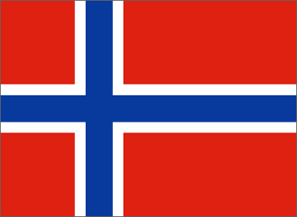  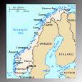  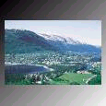  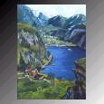  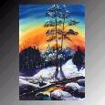  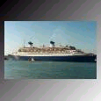  Steagul Norvegiei | - Norvegia  Asezare:  Stat in Europa septentrionala, cuprinzand partea occidentala a Pen. Sacandinave.  Suprafata:  324,2 mii km²  Populatia:  4 mil. loc. (1976)  Limba de stat:  Norvegiana  Capitala:  Oslo  Orase principale:  Bergen, Trondheim  Impartirea:  Este impartit in 19 districte.  Relieful:  Tara muntoasa strabatuta de Alpii Scandinavici, coborand abrupt catre ocean. Tarm inalt, crestat de fiorduri adanci. Campiile litorale ocupa supr. restranse.  Clima:  Clima temperata oceanica; in N subpolara.  Exploatari:  Exploatari de minereu de fier, sulf, titan, cupru, molibden, argint; exploatari forestiere (padurile ocupand 25,7% din supr. tarii).  Industria:  Mare producatoare de energie electrica, pe baza careia s-a dezvoltat electrometalurgia (aluminiu, otel, feroliaje, zinc, nichel). Se produc nave marine, aparataj electrotehnic, utilaj enrgetic, aparate de radio si televizoare, ciment, celulaoza si hartie, cherestea, conserve, tesaturi de lana si bumbac, produse chimice si tigarete.  Cultura:  Se cultiva numai 26% din supr. tarii cu grau, cartofi, orez, ovaz, sfecla de zahar, plante furajere. Cresterea intensiva a animalelor (bovine, ovine, porcine si reni). Vanat de animale cu blana scumpa. Pescuitul este foarte dezvoltat (2,4 mil. t, 1974). Vanatoare de balene.  Moneda:  1 krone  Cai ferate:  4 421 km (din care 57% sunt electrificate).  Exportul:  Metale, hartie, peste, pasta de celuloza, otel, vase maritime, textile.  Importul:  Nave, masini, petrol, cocs, prod. chimice, otel.  Turismul: dezvoltat.  - Marea Norvegiei  Asezare:  Mare in bazinul Oc. Inghetat, cuprinsa intre Pen. Scandinava si ins. Shetland, Feroe, Islanda si Jan Mayen.  Suprafata:  1,4 mil. km² | Adancime medie:  1 742 m  Adancime maxima:  3 970 m  Vecini:  Comunica cu M. Barents, M. Groenlandei si Oc. Atlantic.  Curenti:  Este strabatuta de curentul cu acelasi nume.

